МІНІСТЕРСТВО ОСВІТИ І НАУКИ УКРАЇНИ
Чорноморський національний університет
імені Петра Могили
Факультет комп’ютерних наук
Кафедра інженерії програмного забезпечення

ЗВІТ
з лабораторної роботи № 2
«Робота з маніпуляторами С++»
Варіант № 13
Дисципліна «Основи програмування»
Спеціальність «Інженерія програмного забезпечення»
121–ЛР.02–109.22410917

Здобувач __________А. О. Новицький
(підпис)
__12.09.2024 __
(дата)

Викладач _____________А. В. Швед
(підпис)
_____________
(дата)

Миколаїв – 2024
Лабораторна робота №1
Тема роботи: Робота з маніпуляторами С++
Мета роботи: Ознайомитись з основними конструкціями мови C++, засобами об’явлення змінних та констант, та операції над ними.
Завдання:1.Використавши розглянуті маніпулятори
1.1 Вивести числа
4
-67.09124
235
8a1
-121.0
1
24
1.2
Вивести текстові дані

Рядок1: String1String2 String3363
Рядок2: String1String2
Рядок3: 3636362
Рядок4: 24363
Рядок5: String1
наступним чином

Лістинг коду:
#include <iostream>
#include <iomanip>
using namespace std;

int main()
{
cout << showpos << '\t' << 4.0 << noshowpos << endl;
cout << fixed << setprecision(2) << setw(8) << internal << -67.0943 << endl;
cout << showpos << '\t' << 235 << noshowpos << endl;
cout << "8a1" << endl;
cout << showpos << -121 << noshowpos << endl;
cout << showpos << 1 << 24 << noshowpos << endl;

}
1.2
int main()
{
cout << "String1\n \tString2 \n \t \tString3" << endl;
cout << "\tString1 \nString2" << endl;
cout << "3";
cout << "*";
cout << "\tString \n1" << endl;
}
Результати роботи програми:

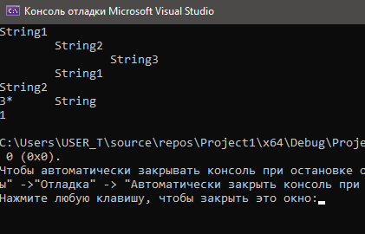
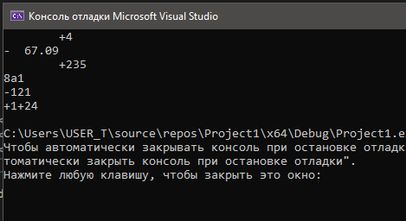

Рисунок 1 – Відлагодження програми
Висновки: У Visual Studio 2022 було написано базовий код на C++, використовуючи маніпулятори для числових і текстових даних. Також було вивчено типи даних і бібліотеку маніпуляторів.

